QUIMICA BASICA COLOMBIANA S.A.  INSTRUCCIONES PARA DESPACHO DE ACIDO SULFURICO … EN CARRO TANQUES. | CÓDIGO : I41001
 | EDICIÓN: 6
 | FECHA :26-08-2010
 | Página 1 de 3
- Programación de despacho enviada por la Directora del Departamento Comercial
- Pesar el vehículo vacío (Tara).
- Solicitar al conductor la Orden de Cargue de la Transportadora.
- Ubicar el vehículo bajo el puente de despacho y realizar la Inspección de Carrontanque (F23000.QBC)
- Confirmar el cierre de las válvulas de descargue del Carrotanque.
- Solicitar al conductor el Plan de Transporte de la empresa transportadora, debidamente diligenciado
- Realizar Calificación de Proveedor de Transporte si se requiere.
- Autorización del despacho por parte Auxiliar de Despachos, al Despachador que realizará el cargue.
- Definición del tanque del cual va a despachar por parte de Jefe de Producción de QBC o Jefe de Control de Calidad.
- Revisar el correcto funcionamiento de las duchas y lavaojos de seguridad.
- Verificar que las válvulas de los tanque diferentes del que se va a despachar estén cerradas de igual manera las válvulas (V11) de la línea para Sulfoquímica y (V23) de la línea de recirculación.
- Si el despacho es para BATERIAS o PROPAL ZONA FRANCA u Otro Cliente que requiera condiciones especiales de Hierro (<40 ppm Fe), se realiza un lavado con 3 toneladas de ácido para limpiar el sulfato depositado en el tanque. Se toma una muestra y se inspecciona. Si esta muestra es incolora y transparente, se continúa con el despacho. Si la muestra está coloreada o turbia, se debe efectuar un nuevo lavado con 5 toneladas de ácido hasta que la muestra sea incolora y transparente. Informar al Jefe de Producción o al Jefe de Gestión de Calidad y Ambiental.
- Introducir por el manhole la manguera de cargue.
- Abrir la válvula de salida del tanque a despachar (V1/V2/V3), (De acuerdo al numeral 9 de este procedimiento).
- Verificar que esté abierta la válvula de intercambio de líneas (V4).
- Abrir la válvula de entrada a la bomba (V6/V7).
- Abrir la válvula de salida de la bomba (V8/V9).
- Verificar que esté abierta la válvula de intercambio de líneas (V20).
- El despachador sube al puente, abre la válvula de cargue a carrotanques (V10), ubicada al final de la línea y enciende la bomba, confirmando visualmente la caída de Ácido al carrotanque.
- Contabilizar el tiempo de despacho desde este momento.

Revisó:  Coordinador de Despachos | Aprobó:  Jefe de Producción

- Unos minutos antes de cumplir el tiempo estimado, el despachador sube al
puente y desde allí apaga la(s) bomba(s).
- Cerrar todas las válvulas en el orden contrario a como fueron abiertas.
- Sacar la manguera, tapar definitivamente los manholes y pesar el vehículo.
- Colocar sellos en la válvula de descarga y los manholes del carrotanque.
- Elaborar remisión y entregarla al conductor acompañada de :
- Planilla del INTRA.
- Certificado de Calidad del producto ( F53000.QBC)
- Factura de venta
- Tarjeta de emergencia
- Hoja de Seguridad
- Teléfonos de emergencia
- Diligenciar y enviar por correo electrónico el Aviso de Despacho en el momento que los vehículos salgan de la Planta de Química Básica.
Destinatarios:
- Cliente
- Jefe de producción QBC
- Directora del Departamento Comercial
- Transportadora
- Jefe de Compras y Despachos.

Notas:
- En horas diferentes a las de oficina (en casos especiales y autorizados por la Gerencia de Planta o la Jefatura de Producción), las responsabilidades del Coordinador de Despachos y el Despachador, serán asumidas por el Operador de Turno y el Operario del Fundidor, respectivamente.
- El Despachador y/o el Operario del Fundidor deberán utilizar siempre su equipo de seguridad, como son:
- Gafas
- Mascarilla contra gases ácidos
- Careta plástica
- Guantes y traje antiácido
- Botas

- Participan:
- Jefe de Control de Calidad
- Jefe de Producción QBC
- Coordinadorr de Despachos
    - Despachador.
    - Operador de Turno.
    - Operario del Fundidor

TANQUES DE ALMACENAMIENTO DE ACIDO SULFÚRICO Y ACIDO SULFÚRICO FUMANTE

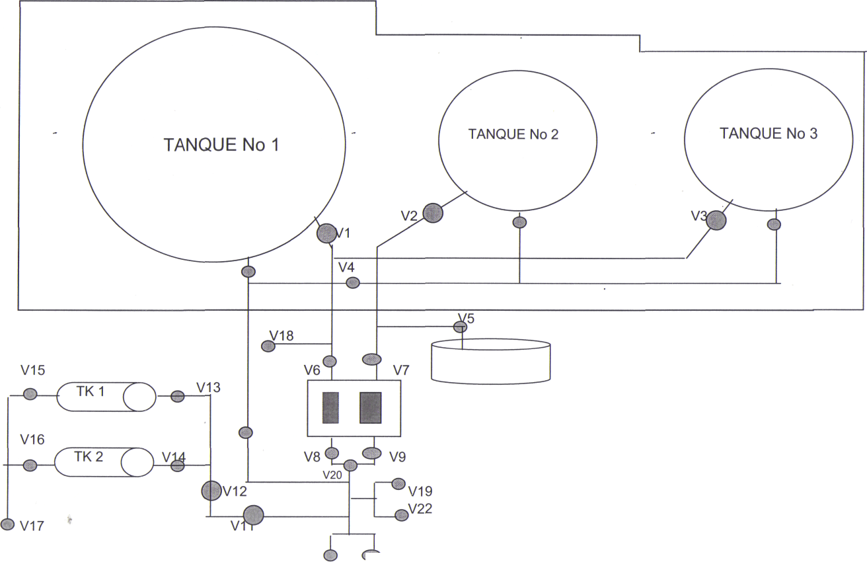
_{V21}
_{V10}
CONVENCIONES DE VÁLVULAS
V9 : Salida Bomba 2
V 10-V21: Cargue a Carrotanques
V11 : Válvula reguladora a Sulfoqui. V12 : Válvula de límite QBC - SULFO V13 : Válvula entrada Tk 1 Sulfo
V14 . Válvula entrada Tk 2 Sulfo V15: Válvula salida Tk 1 Sulfo
V16: Válvula salida Tk 2 Sulfo
V17 . Válvula a proceso Sulfo
V18 : Válvula retorno/recibo product
V19- V22 : Válvula toma muestra
V1: Salida Tk 1
V2: Salida Tk 2
V3: Salida Tk 3
V4 –V20: Válvula Bypass
V5: Retorno Tk bombeo
V6: Entrada Bomba 1
V7: Entrada Bomba 2
V8: Salida Bomba 1

